[震惊！肿瘤坏死因子JBC研究成果刚出， Sholto David 揭露论文中，同一 ASK1 印迹竟现不同实验](https://mp.weixin.qq.com/s?__biz=MzIxMDEwNDU1OA==&mid=2647883380&idx=4&sn=54afda799bd856a8edaac75852f55be6)

原创David[Pubpeer](javascript:void(0);)2025-05-03 00:01:22美国

 **提示**：**欢迎点击上方「Pubpeer」↑关注我们！**

编者按

**最新、最快、最真实的科研匿名评价论文报道；关注高校院所科研生态，欢迎提供新闻线索。联系邮箱：Pubpeer@qq.com**



2003 年，来自耶鲁大学医学院病理学系血管生物学与移植跨学科项目以及免疫生物学、病理学和皮肤病学系的研究团队，在《The Journal of clinical investigation》杂志上发表了一项重要研究。

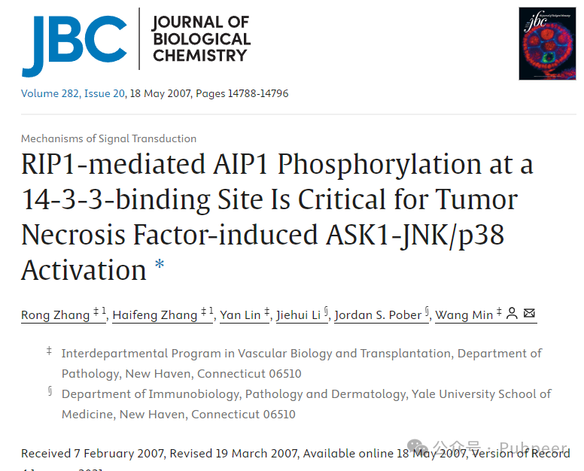

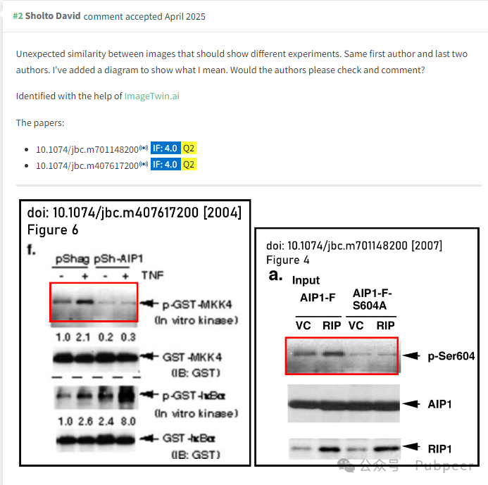

该研究主要聚焦于肿瘤坏死因子（TNF-α）诱导激活的机制。研究成果表明，AIP1 通过促进 ASK1 与其抑制剂 14 - 3 - 3 的解离，从而介导 TNF - α 诱导的 ASK1 激活。这一发现对于深入理解肿瘤坏死因子在细胞信号传导中的作用机制具有重要意义，为相关疾病的研究和治疗提供了新的理论基础。

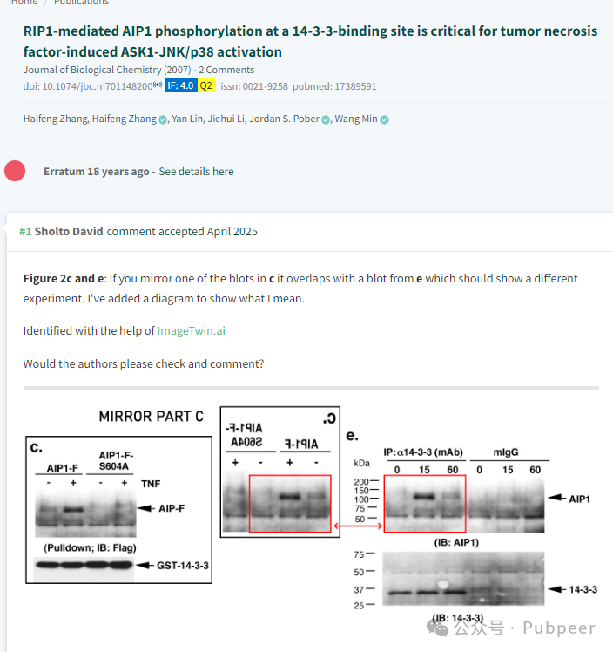

**然而，在研究发表后，诚信专家 Sholto David 提出了疑问。他指出，在论文的图 1、图 3 和图 5 中，同一个 ASK1 印迹出现在不同实验里，且图 1 的呈现与其他图存在镜像关系。**Sholto David 希望论文作者能够对此进行检查并给出解释。这一质疑也引发了人们对于科研严谨性的进一步关注。该研究成果以及网友的反馈，都在科研领域引起了广泛的讨论，推动着相关研究不断完善和深入。

https://www.sciencedirect.com/science/article/pii/S0021925820636316

来源：公众号pubpeer原创，文章涉及作者姓名都为音译名字；转载贴子请注明出处，若没注明pubpeer公众号出处，构成侵权。





声明：转载此文是出于传递更多信息之目的。若有来源标注错误或侵犯了您的合法权益，请作者持权属证明与本网联系，我们将及时更正、删除，谢谢

**Pubpeer，专注科研工作者。关注请长按上方二维码。投稿、合作、转载授权事宜请联系本号，回复2025，微信ID：BikElisabeth  或邮箱：Pubpeer@qq.com**